瓯江口院区病区宣传栏询价采购文件
- 项目名称：瓯江口院区病区宣传栏制作
- 制作数量及预算金额
项目 | 数量 | 预算单价  （人民币） | 预算总额
瓯江口院区病区宣传栏 | 18 | 2200.00 | 39600.00
备 注 | - 具体以实际数量进行结算（按实际制作的宣传栏数量进行结算）  - 预算单价含制作费、设计费、排版费、安装费、税费等一切费用  - 设计排版需符合院方要求

- 采购需求
- 宣传栏整体尺寸约：1.5米（高）*4.2米（长），长宽误差一般不超过10%范围，具体样式如下：
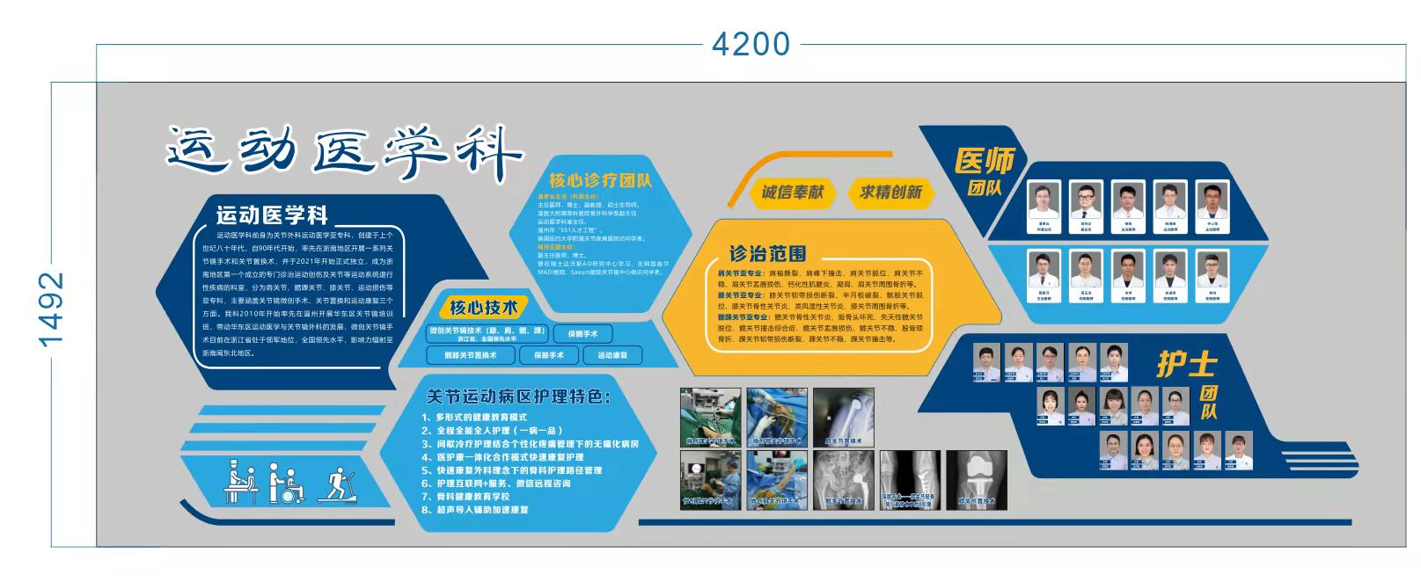

- 主要栏目组成及参数如下
栏目 | 参数要求 | 图片
照片栏 | 20mm雪弗板+户外写真 | 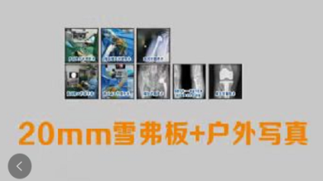
医师简介 | 10mm雪弗板+户外写真 | 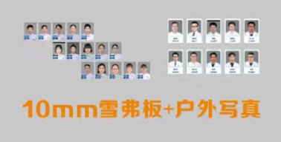
主界面 | 20mm雪弗板喷漆UV | 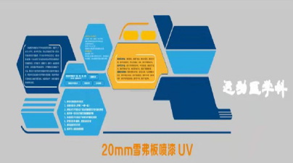
科室名称 | 10mm雪弗板喷漆 | 
科室介绍 | 5mm亚克力UV | 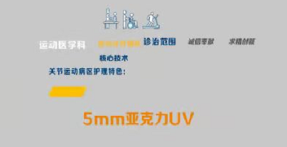

- 技术要求
相应标识制作有相关标准、规范的需按相关标准、规范执行。
- 其他要求
- 中标方需根据采购方提供的内容进行排版，排版格式因各科室内容不同可能略有差异，设计排版后需经采购方认可（可能需要多次修改确认）、确认后再进行制作（各宣传栏一般在采购方提供相应内容后一个月内完成）。
- 各病区相应栏目字数、图片及内容因科室不同略有差异。
- 宣传栏整体样式、颜色、材质、相应栏目字体大小等内容参照采购方现有模板进行操作（参照O110病区的宣传栏）。
- 采购数量为预估数量，具体数量按实际数量结算，结算原则：中标综合单价*实际数量。前期制作数量13个，后期根据采购方实际情况进行操作。
- 每个宣传栏单价不得超过预算单价，总额不超过预算总额。
- 按宣传栏数量进行结算，合同服务期一年。
- 投标人须知
请于截止日期前递交相关文件至后勤保障处瓯江口院区办公室，相关证件包含但不仅限于（所有证件均需加盖企业红章 ）：
1.技术标1份：
① 供应商三证复印件（企业组织机构代码、税务登记证、营业执照复印件）
② 针对本项目制定的方案
③ 企业资质能力（设计排版能力）、社会荣誉及产品销售业绩（如有）
④ 其他供应商认为需要提供的文件
2.商务报价1份（需密封在信封内，盖公章）（见附件1）、技术响应文件1份（需盖公章）。
- 商务标请注明产品名称、规格型号、制造商、品牌等相关信息。本次报价价格包含货物到达甲方指定位置并能正常使用所需的一切费用，包括但不限于包装费、运输费、装卸费、税费等。
- 技术响应文件包含营业执照、企业介绍、业绩及供货及售后能力等。
- 评标方法
本项目入围一家，入围方式：最终得分=总价/产品技术分（产品技术分满分15分）。最终得分最小者即为入围供应商。

- 报名时间和地点：
报价截止时间：2022年02月16日-2022年02月22号下午4:30。上班时间8:00-12:00,13:00-4:30（周一至周五、节假日除外），到温州医科大学附属第二医院瓯江口院区门诊二楼后勤保障处报名。
- 联系方式
联系地址：温州医科大学附属第二医院瓯江口院区门诊二楼后勤保障处
联系人：林老师
联系电话：85676397

附件1：

温州医科大学附属第二医院瓯江口院区病区宣传栏一览表

报 价 单
名称 | 制作材料及要求 | 规格 | 数量 | 单位 | 单价（元/个） | 总额（小写）
瓯江口院区病区宣传栏制作 | 见采购需求 | 4.2米（宽度）*1.5米（高度），具体大小根据现场情况而定，尺寸误差在10%以内 | 18 | 个
总额
（大写）
备注 | *报价总额不能超过预算总额

备注：需单独密封

公司名称：
（盖章）

